Les-240
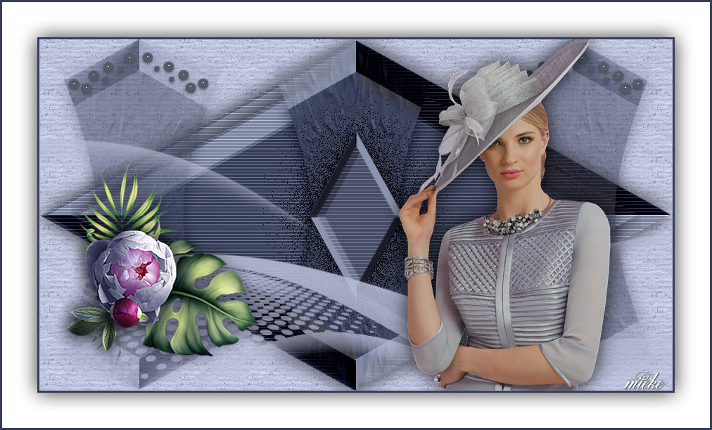
Benodigdheden
Materiaal.
Filters
Filter ---<I C Net Software> Filters Unlimited 2.0>---cotton Paper Coarse
Filter---I C Net Software> Filters Unlimited 2.0>--- Harry`s button tools---prisma button
Filter—Carolaine and Sensibility---cs texture
Kleuren
Voorgrondkleur #b6bcd6---Achtergrondkleur# 383E57
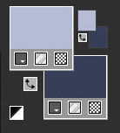
1.Bestand---Nieuw---Nieuwe afbeelding---Afmetingen afbeelding.
Breedte 900 ---Hoogte 500
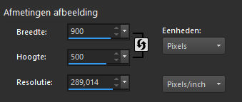
Vul je werkvel met de voorgrondkleur ----(lichte kleur #b6bcd6)
2.Effecten---Insteekfilters---<I C Net Software> Filters Unlimited 2.0>---Paper textures---Cotton Paper Coarse---160---94.
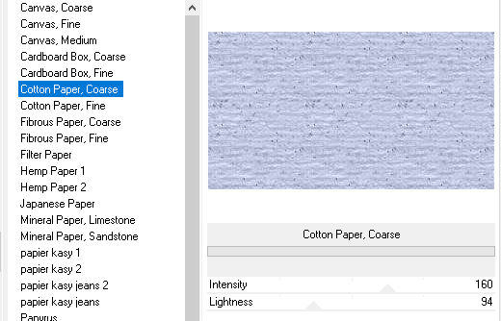
3.Lagen---Nieuwe rasterlaag--- Vul met de donkere achtergondkleur
4.Effecten---Insteekfilters---<I C Net Software> Filters Unlimited 2.0>--- Harry`s button tools---prisma button, Standaard
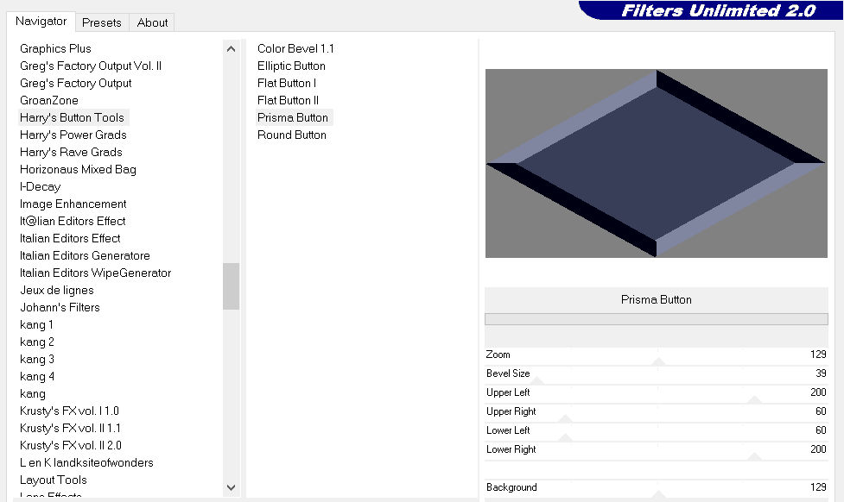
5.Pak je toverstaf---Toevoegen---RGB waarde---Tolerantie---Doezelen---- beiden op 0., aaneengesloten aan, anti-alias op buiten
Klik in een van de grijze vlakken
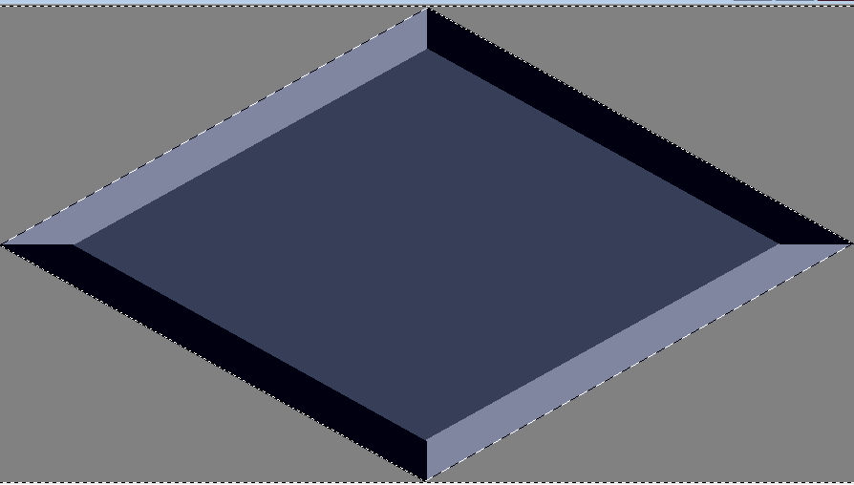
KLIK OP DELETE OP JE TOETSENBORD.(of bewerken wissen)
6.Selecties---Niets selecteren
7.Effecten---Insteekfilter—Carolaine and Sensibility---cs texture----52---0---175---10
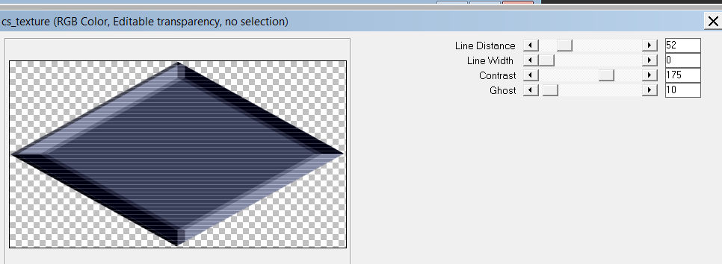
8.Effecten---3D-effecten---Slagschaduw----0---0---80---40---kleur zwart
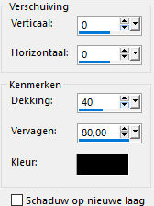
9.Aanpassen---Scherpte---Verscherpen
10.lagen-dupliceren
11.Afbeelding---Formaat wijzigen---90 %.
Formaat van alle lagen wijzigen niet aangevinkt.
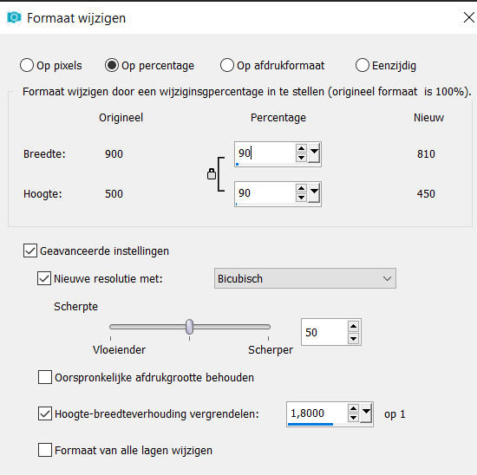
12.Lagen dupliceren
Afbeelding---Formaat wijzigen---30 %.
Formaat van alle lagen wijzigen niet aangevinkt.
13.Afbeelding---Vrij roteren---90% links
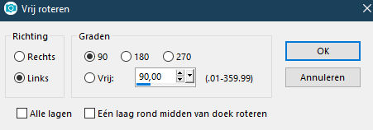
14.Effecten---3D-effecten---Slagschaduw----5--5---80---40---kleur zwart
15.Lagen---Dupliceren

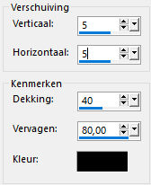
Herhaal de slagschaduw met Verticaal min 5----Horizontaal Min 5----40---80---kleur zwart.
16.Klik in je lagenpalet op deze laag---Zet Mengmodus op Oplossen---Dekking 50
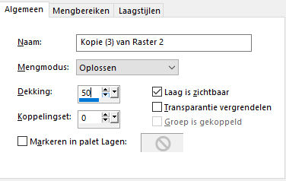
17.Lagen---Schikken omlaag
18.In je Lagenpalet actief de bovenste laag .
Lagen—Samenvoegen---Omlaag samenvoegen
19.Open deco 2--- Bewerken---Kopiëren
Bewerken---Plakken als nieuwe laag op je werkvel
20. Klik in je lagenpalet op deze laag---Zet Mengmodus op luminatie-oud
21.Lagen---Schikken omlaag
22.In je Lagenpalet actief----De bovenste laag
23.Pak je toverstaf---Toevoegen---RGB waarde---Tolerantie op 20---Doezelen---- op 0.
Klik in het midden van de bovenste driehoek –(kopie 3 van raster 2)
24.Effecten---Insteekfilter—Carolaine and Sensibility---cs texture----52---0---175---10
25.Selecties---Niets selecteren
26.Effecten---3D-effecten---Slagschaduw----0---0---80---40---kleur zwart
27.Open---Tube-1—36-11 (bolletjes)
Bewerken---Kopiëren
Bewerken---Plakken als nieuwe laag op je werkvel plak als nieuw laag
Effecten---Afbeeldingseffecten---Verschuiven----0---200-aangepast---Transparant.
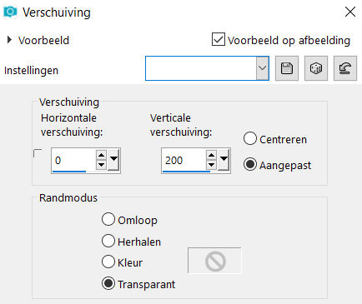
28.Lagen nieuwe rasterlaag vul met lichte kleur
Lagen---Nieuwe maskerlaag---Uit afbeelding---cas---Mask-1015001-jpg
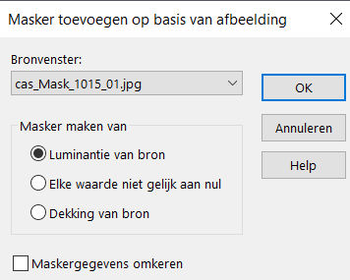
Lagen samenvoegen---Groep samenvoegen

29.Open-Tube--- sCLpTYSvdpEfncjDnn2NSS6CVuA@500x740.png
Verwijder het watermerk.
Bewerken---Kopiëren
Bewerken---Plakken als nieuwe laag op je werkvel
30.Afbeelding---Formaat wijzigen---70 %.
Formaat van alle lagen wijzigen niet aangevinkt.
31.Effecten---3D-effecten---Slagschaduw----0---0---80---40---kleur zwart
32.Effecten---Afbeeldingseffecten---Verschuiven----200---0-aangepast---Transparant.

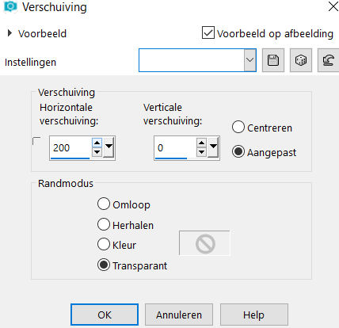
33.Aanpassen---Scherpte---Verscherpen.
34.Open Tube---pioenroos.png
Bewerken---Kopiëren
Bewerken---Plakken als nieuwe laag op je werkvel
Afbeelding---Formaat wijzigen---80 %.
Formaat van alle lagen wijzigen niet aangevinkt.
35.Effecten---Afbeeldingseffecten---Verschuiven----min 275---min 70-aangepast---Transparant
36.Afbeelding---Randen toevoegen---3 pixels met je donkere achtergrondkleur.
Selectie---Alles selecteren

Afbeelding---Randen toevoegen---50 pixels met #ffffff (wit)
Effecten---3D-effecten---Slagschaduw----0---0---80---40---kleur zwart
Selecties---Niets selecteren
Afbeelding---Randen toevoegen---3 pixels met je donkere achtergrondkleur.
37.Plaats je watermerk op een nieuwe laag.
Opslaan als jpg.

